月报管理系统设计文档

1. 页面设计
2. 系统注册界面

页面命名：sign_up.html

页面数据交互接口：

函数：signUpByNameAndPasswordAndRole

功能：通过用户名、密码、身份注册系统，注：其中Role只有下拉框，选项为学生、管理员

传入参数：userName(用户名，姓名拼音), userPassword,userRole（用户身份，0为学生，1为管理员）

返回参数：status:成功返回0，并跳转到index.html，失败返回1

方式：POST

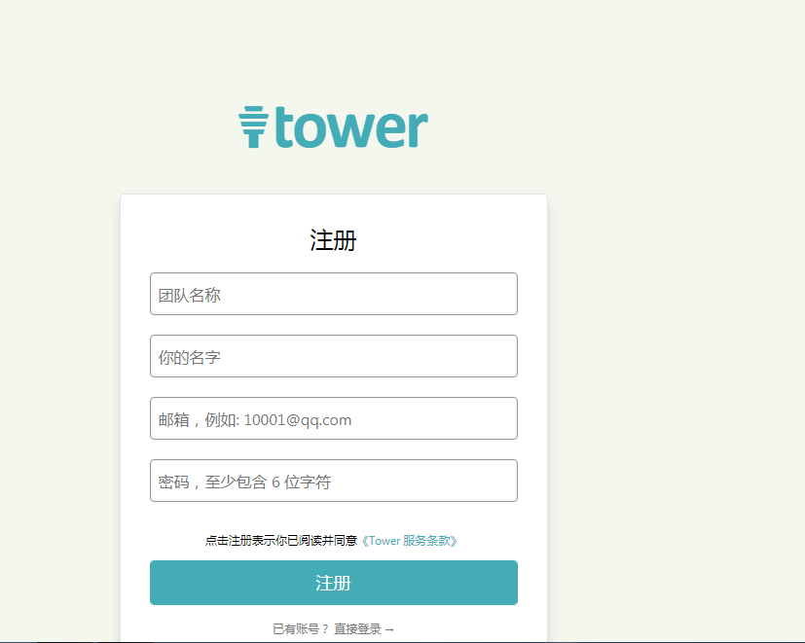

我们的注册界面不需要这么复杂，仅仅只需要用户名、密码两个注册输入项目。

1. 系统登录界面

页面命名：index.html

页面数据交互接口：

函数：signInByNameAndPassword

功能：通过用户名、密码登录系统

传入参数：userName(用户名，姓名拼音), userPassword

返回参数：status:成功返回0，并跳转到project.html，失败返回1

方式：POST

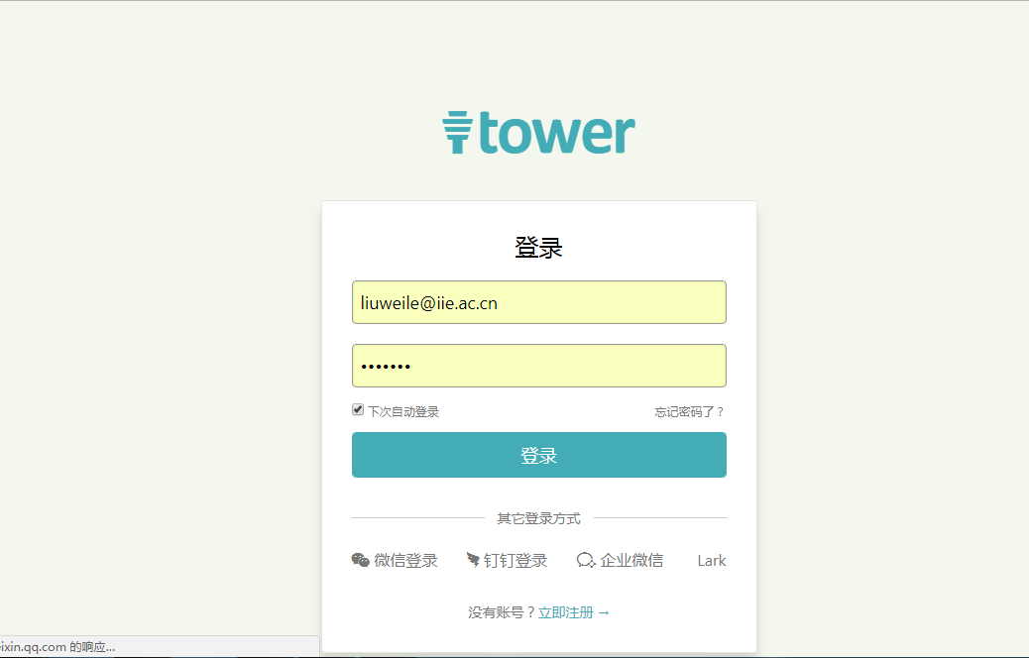

系统登录界面，输入用户名和密码即可登录。

1. 所有项目展示界面

页面命名：project.html

页面数据交互接口：

函数：getAllProjectName

功能：通过用户名获取用户参与所有项目

传入参数：userName(用户名，姓名拼音)

返回参数：[{ “projectId”: ” ” , ”projectName” :” ”},{ “projectId”: ” ” , ”projectName” :” ”},{ “projectId”: ” ” , ”projectName” :” ”}]项目名、项目ID列表

方式：POST

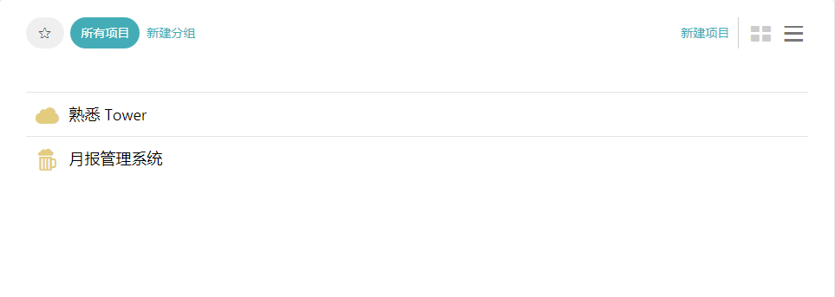

图1

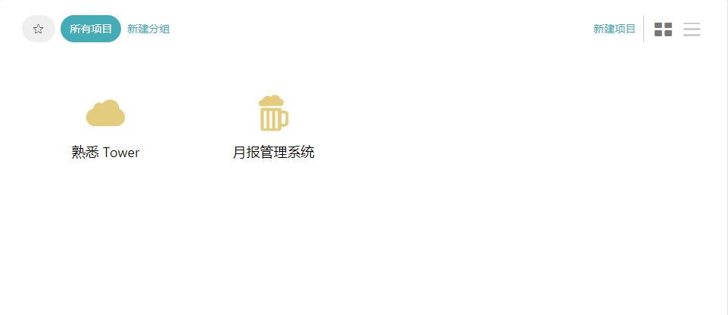

图2

这是所有项目预览的界面，原始网站有两种不同的方式，分别为图一和图二，可以选择一种展示样式来实现。

功能：

1. 所有项目展示
2. 新建项目链接
3. 创建项目界面

页面命名：projectCreate.html

页面数据交互接口：

函数：createNewProject

功能：创建新项目

传入参数：projectName 项目名称

projectDesp 项目描述

projectStartTime 项目开始时间

projectOwner 项目创建者（即为userName，不过传入的参数名称改为projectOwner）

projectTeam 项目成员

返回参数：status:成功返回0，并跳转到project.html，失败返回1，同样跳转到project.html页面

方式：POST



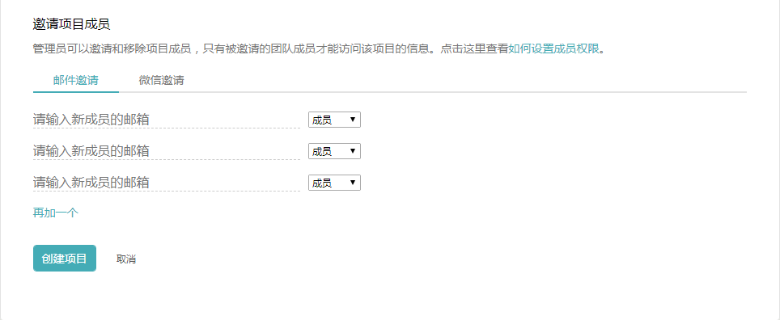

创建项目实现功能：

1. 添加项目名称
2. 添加项目描述
3. 添加项目成员
4. 项目展示界面

页面命名：projectDetails.html

页面数据交互接口：

函数名称：getProjectByProjectId

函数功能，根据projectId获取项目以及项目下的信息，页面初始化

参数：projectId

返回:

ProjectId 项目唯一ID

projectName 项目名称

projectDesp 项目描述

projectStartTime 项目开始时间

projectOwner 项目创建者

projectTeamNumber 项目成员

taskList 属于该项目的所有任务列表

注：taskList为

taskId 任务唯一ID

taskName 任务名称

taskOwner 任务指派人

taskEndTime 任务截止时间

taskStatus 任务状态

字段的列表

方式：POST

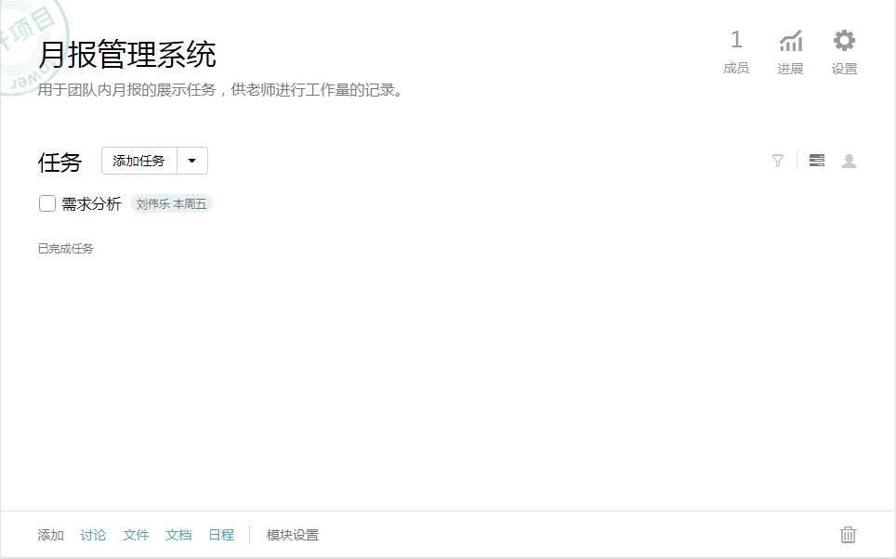

功能：

1. 项目的名称以及描述展示
2. 任务展示
3. 提供创建任务的链接（由于我们仅仅需要添加任务，所以添加任务那个复选框可以改为按钮来实现）
4. 提供成员展示链接
5. 创建任务界面

页面命名：createTask.html

页面数据交互接口：

函数名称：createTaskByProjectId

函数功能，创建任务

参数：projectId, taskName,taskOwner, taskStartTime,taskEndTime, taskStatus(默认为未完成，任务状态：完成，未完成，超时)

返回: status:成功返回0,失败返回1

方式：POST

函数名称：changeTaskStatus

函数功能：更改任务状态（完成，未完成，超时）

参数：taskId，taskStatus

返回：status:成功返回0,失败返回1

方式：POST

函数名称：deleteProjectByProjectId

函数功能：删除项目

参数：projectId，userName

返回：status（删除成功0,没有权限删除返回1，注：只有项目负责人和管理员可以删除项目）

方式：POST

函数名：getProjectTeamByProjectId

函数功能：根据项目ID获取项目参与人员

参数：projectId

返回：projectTeam(项目成员数组)

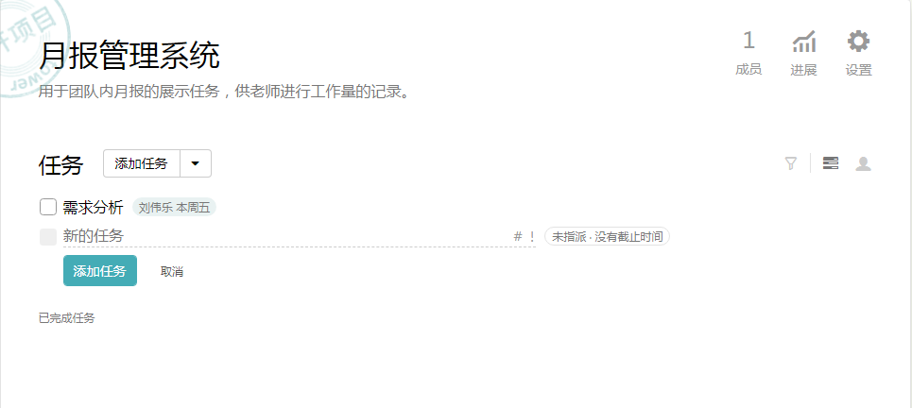

图1

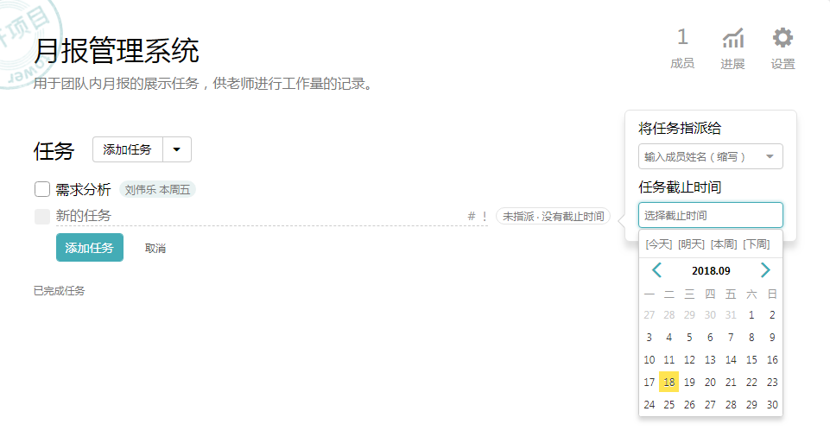

图2

功能：

1. 点击添加任务，在已有内容下面弹出添加新任务的输入框。
2. 点击“未指派，没有截止时间”弹出任务指派的具体信息。
3. 点击添加任务进行任务添加，点击取消，这个任务输入框消失。
4. 点击任务前面的方框，进行任务状态管理，任务状态有完成、未完成、超时，具体实现可以使用下拉框来选择状态，不需一定参考原始网站。只有项目创建人以及管理员具有权限
5. 查看任务界面

页面命名：taskDetails.html

页面数据交互接口：

函数名：getTaskByTaskId

函数功能：根据任务ID,获取任务的具体信息

参数：taskId

返回：返回task任务的数组，字段参照数据表设计的字段

方式：POST

函数名：deleteTaskByTaskId

函数功能：根据任务ID，删除任务在后台数据库的记录

参数：taskId

返回：status，(整型)0表示任务删除成功，1代表任务删除失败

方式：POST

函数名：getProjectMemberByTaskId

函数功能：根据任务ID获取项目参与人员

参数：taskId

返回：projectTeam（数组，参与项目的成员列表）

方式：POST

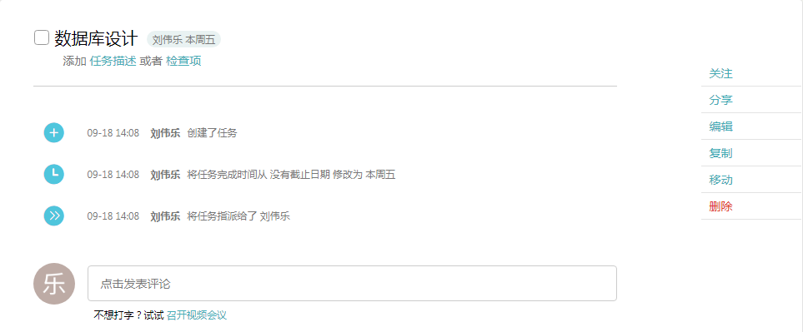

图1

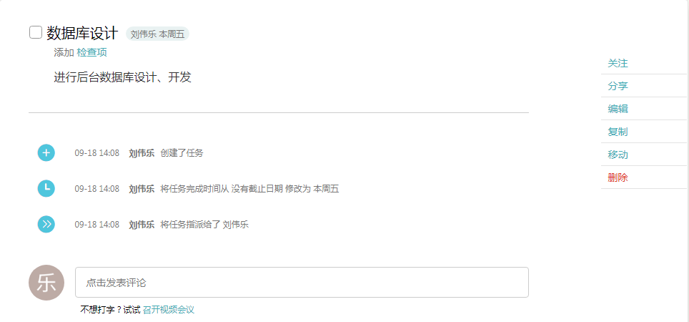

功能：

1. 任务展示：任务名称，任务指派人，任务截止时间。
2. 第一次查看的任务没有任务描述，见图1，添加完任务描述的任务展示任务描述。
3. 任务的操作记录以及评论都不需要。
4. 编辑任务界面

页面命名：updateTask.html

函数名：updateTaskByTaskId

函数功能：根据任务ID，更新任务名or任务责任人or任务截止时间or任务描述

参数：taskId 任务唯一ID

taskName 任务名称

taskOwner 任务指派人

taskEndTime 任务截止时间

taskDesp 任务描述

返回：status，(整型)0表示任务更新成功，1代表任务更新失败

方式：POST

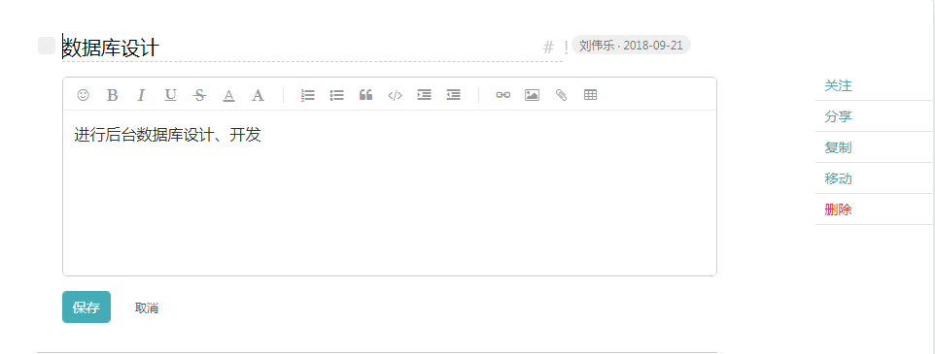

点击任务查看右侧的编辑按钮后，进入任务编辑界面。

功能：

1. 修改任务的名称、描述，指派人、截止时间。
2. 保存任务编辑或者取消任务编辑。
3. 个人任务查看界面

页面命名：userInfo.html

函数名：getTaskByUserName

函数功能：根据用户userName获得用户参与所有项目展示

参数：userName

返回：task任务的数组，字段参照数据表设计的字段

方式：POST

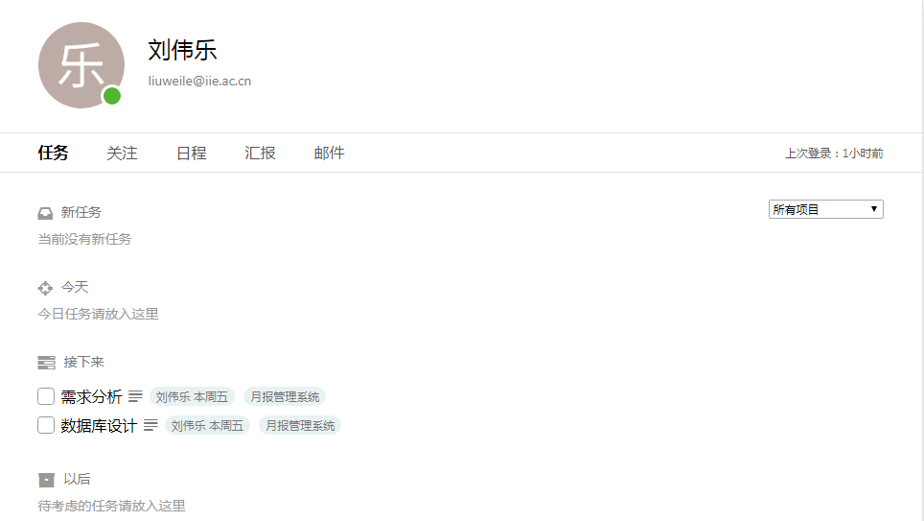

功能：

1. 显示用户参与任务
2. 加入退出登录操作
3. 项目成员展示界面

该页面链接项目具体展示的界面的项目成员展示超链接

页面命名：projectTeam.html

函数名：getProjectTeamByProjectId

函数功能：根据项目ID获取项目参与人员

参数：projectId

返回：projectTeam(项目成员数组)

方式：post



功能：

1. 显示参与该项目的成员
2. 提供项目成员的编辑页面链接
3. 项目成员编辑页面

页面命名：projectTeamUpdate.html

函数名：updateProjectTeam

函数功能：修改项目成员

参数：projectId,projectTeam

返回：status，(整型)0表示成员修改成功，1代表任务更新失败，重定向到projectTeam.html进入项目成员展示页面。

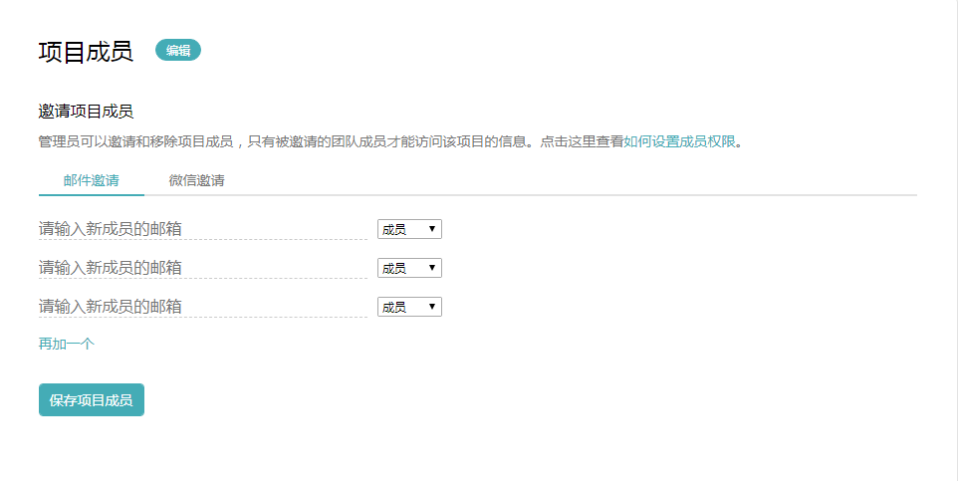

和创建项目页面一致的添加项目成员的页面，进行项目成员的添加，可以使用邮件邀请的方式，以后大家全部使用室邮箱注册，这样可以保证一致性。

权限：项目负责人和管理员具有这个权限

1. 项目分工
2. 黄鑫：数据库设计、开发，页面1编写
3. 白嘉萌：springboot后台搭建，api编写，页面2编写
4. 张佳程：页面3、4、11
5. 冯文英：页面9、10
6. 寇英帅：页面5、6
7. 刘伟乐：页面7、8
8. 项目进度

1、（已完成）2018年9月18日-2018年9月20日完成设计任务，具体包括，每个页面对应于后台交互的数据接口，示例：

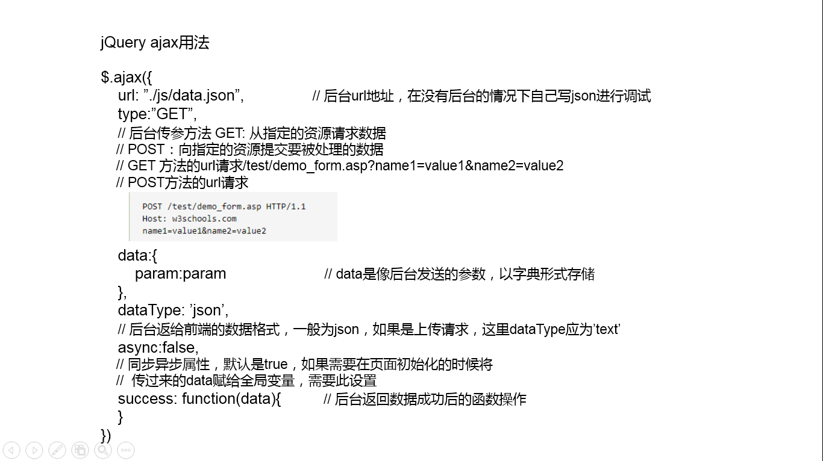

具体设计参考这个图片，传给后台的参数列表，后台返回的参数列表，如用户注册界面数据交互：

函数名：setUserNameAndPassword

函数功能：根据用户输入用户名和密码进行用户注册

参数：userName,password

返回：status(操作成功成功插入数据库为0，操作失败返回1)

2、2018年9月21日-27号进行页面和数据库设计开发、后台接口开发。

3、2018年9月28进行系统联调

1. 项目规范

参考前端培训和demo2018。

1. 数据库构建

任务数据表对应字段：

|  |  |
| --- | --- |
| taskId | 任务唯一ID |
| taskName | 任务名称 |
| taskOwner | 任务指派人 |
| taskStartTime | 任务开始时间 |
| taskEndTime | 任务截止时间 |
| taskDesp | 任务描述 |
| taskStatus | 任务状态 |
| projectId | 任务所属项目ID |

项目数据表对应的字段：

|  |  |
| --- | --- |
| ProjectId | 项目唯一ID |
| projectName | 项目名称 |
| projectDesp | 项目描述 |
| projectStartTime | 项目开始时间 |
| projectOwner | 项目创建者 |
| projectTeam | 项目成员 |

成员数据表对应字段：

|  |  |
| --- | --- |
| userName | 用户名 |
| userPassword | 用户密码 |
| userRole | 用户角色 |